Definición de Métrica
Métrica 8.0.1.27.02.I24 Num de NConformidades QA del Producto

HISTORIAL DE LAS REVISIONES

Item | Versión | Fecha | Autor | Descripción | Estado | Responsable de Revisión y/o Aprobación
1 | 0.1 | 24/06/2014 | Manuel Saenz | Versión Preliminar | En Revisión | Reynaldo Cauche

Métrica 8.0.1.27.02.I24 Num de NConformidades QA del Producto

Proyecto |  | Viajes Tumi
Cliente |  | Manuel Sáenz
Objetivo de Negocio |  | Objetivo de Mejora
ON3 – Ayudar a los usuarios con la compra de los boletos aéreos |  | OM4: Establecer y desplegar en el servicio un conjunto de actividades de soporte y mejora continua.
Descripción | Obtener el número de no conformidades encontradas como resultados de una revisión de QA del producto.
Alcance | Módulos de Viajes Tumi:  - Módulo de Inicio  - Módulo de Consultas  - Módulo de Reservas  - Módulo de Pago  - Sub módulo de Detalle de Transacción
Clase | Todas
Fórmula | donde:  N = Número_de_No_Conformidades_encontradas/Z
  Número_de_No_Conformidades _encontradas | Número de no conformidades encontradas en la revisión.
  Z | Donde Z es el número de entregables revisados.
Fuente de Información | Los datos se obtienen de:  HGPRD Herramienta de Gestión QA-Producto (Hoja de Informe de Revisión) del Producto:

Procedimiento de Cálculo y Registro | - El Analista de Calidad recolecta los datos necesarios desde la hoja “Informe de Revisión” de la HGPRD Herramienta de Gestión QA-Producto” que tiene la empresa para el mes.  Modo de Registro:  Ir al documento Tablero de métricas (Formato de Excel), allí se encuentra lo siguiente:  Métrica: se selecciona la métrica Número de No conformidades QA del Producto”  Resultado: se calcula automáticamente ingresando el número de no conformidades encontradas y numero de productos revisados.
Procedimiento de Almacenamiento | - Los resultados de la métrica se registrarán y presentarán en los siguientes artefactos:  Considerar:  - Los tres archivos se deberán almacenar en la ruta y nomenclatura indicadas en el documento Lista de ítems de configuración de la fábrica. Cuando se copien los archivos al disco duro se deberán guardar en una misma carpeta lo más cercano a la raíz para que pueda funcionar bien el tablero de métricas.  - La ruta y nomenclatura están de acuerdo a lo indicado en el documento: Lista de Ítems de Configuracion.xls.
  Nombre del Artefacto | Nomenclatura | Descripción
  Tablero métricas | TM_XX_XXXX | Plantilla para la presentación de las métricas mediante semáforos y gráficos.
Dueño | Analista de calidad
Responsable | Analista de calidad
Audiencia | Jefe de Proyecto  Analista Funcional  Analista de calidad  Cliente
Frecuencia | Mensual.
Márgenes | Lo más cercano a 0 es lo mejor.  Se presentan los siguientes valores:
  Semáforo | Margen Mínimo | Margen Máximo
  Verde | 0 | 1
  Amarillo | 2 | 4
  Rojo | 4 | >4
Reporte  Consolidado | Representación en Tablero:  donde:  - Objetivo: Es el Objetivo de Mejora indicado en la sección "Objetivo de Mejora"  - Métrica: aquí se menciona el número de la métrica y su nombre.  - Proyecto: aquí se muestran los Proyectos en el que se aplicó la métrica  - Valores: muestra los valores medidos o calculados de la métrica en el último periodo.  - Semáforo: nos muestra a través de un color el estado de la métrica según lo definido en la sección “Márgenes”.  Representación Gráfica:  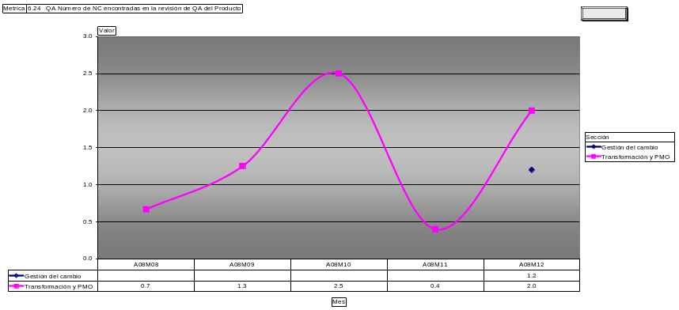
  TABLERO DE CONTROL DE METRICAS DEL {Proyecto}
  Objetivo | Métrica | Proyecto | Valores | Semáforo
  OM2 |  |  |  | ●
   | Número de NC encontradas en la revisión de QA del Producto |  |  | ●
   |  | P1 - Proyecto Iris | 0 | ✓
   |  | P2 - Proyecto ABC | 1 | ✓
   |  | P3 - Proyecto XYZ | 6 | ✗
Reporte  Detallado | Representación en Tablero:  donde:  - Objetivo: Es el Objetivo de Mejora indicado en la sección "Objetivo de Mejora"  - Métrica: aquí se menciona el número de la métrica y su nombre.  - Proyecto: aquí se muestran los Proyectos en el que se aplicó la métrica  - Valores: muestra los valores medidos o calculados de la métrica en el último periodo.  - Semáforo: nos muestra a través de un color el estado de la métrica según lo definido en la sección “Márgenes”.  Representación Gráfica:  Grafico de Tendencias  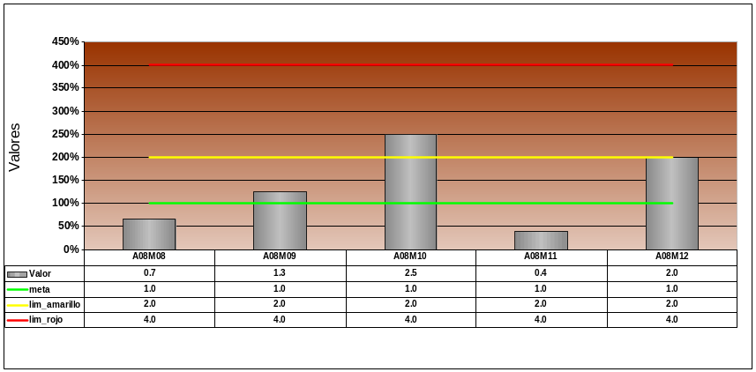
  TABLERO DE METRICAS DEL {Proyecto}
  Objetivo | Métrica | Proyecto | Valores | Semáforo
  OM2 |  |  |  | ●
   | M99 – Número de NC encontradas en la revisión de QA del Producto |  |  | ●
   |  | P4 - Proyecto OPQ | 1 | ✓
  Proyecto- Métrica
  Proyecto n - Número de NConformidades QA del Producto
Análisis | El semáforo en amarillo indicaría que se está elevando el número de NC de QA de productos y debe realizarse una oportunidad de mejora para facilitar la reducción de los defectos en el producto, mediante capacitación o inducción acerca de los estándares y buenas prácticas.  Para el caso en el que el semáforo esté en rojo, el número de NC es severo y se requiere una oportunidad de mejora de carácter urgente que puede implicar cambios en alguno de los procesos involucrados.

